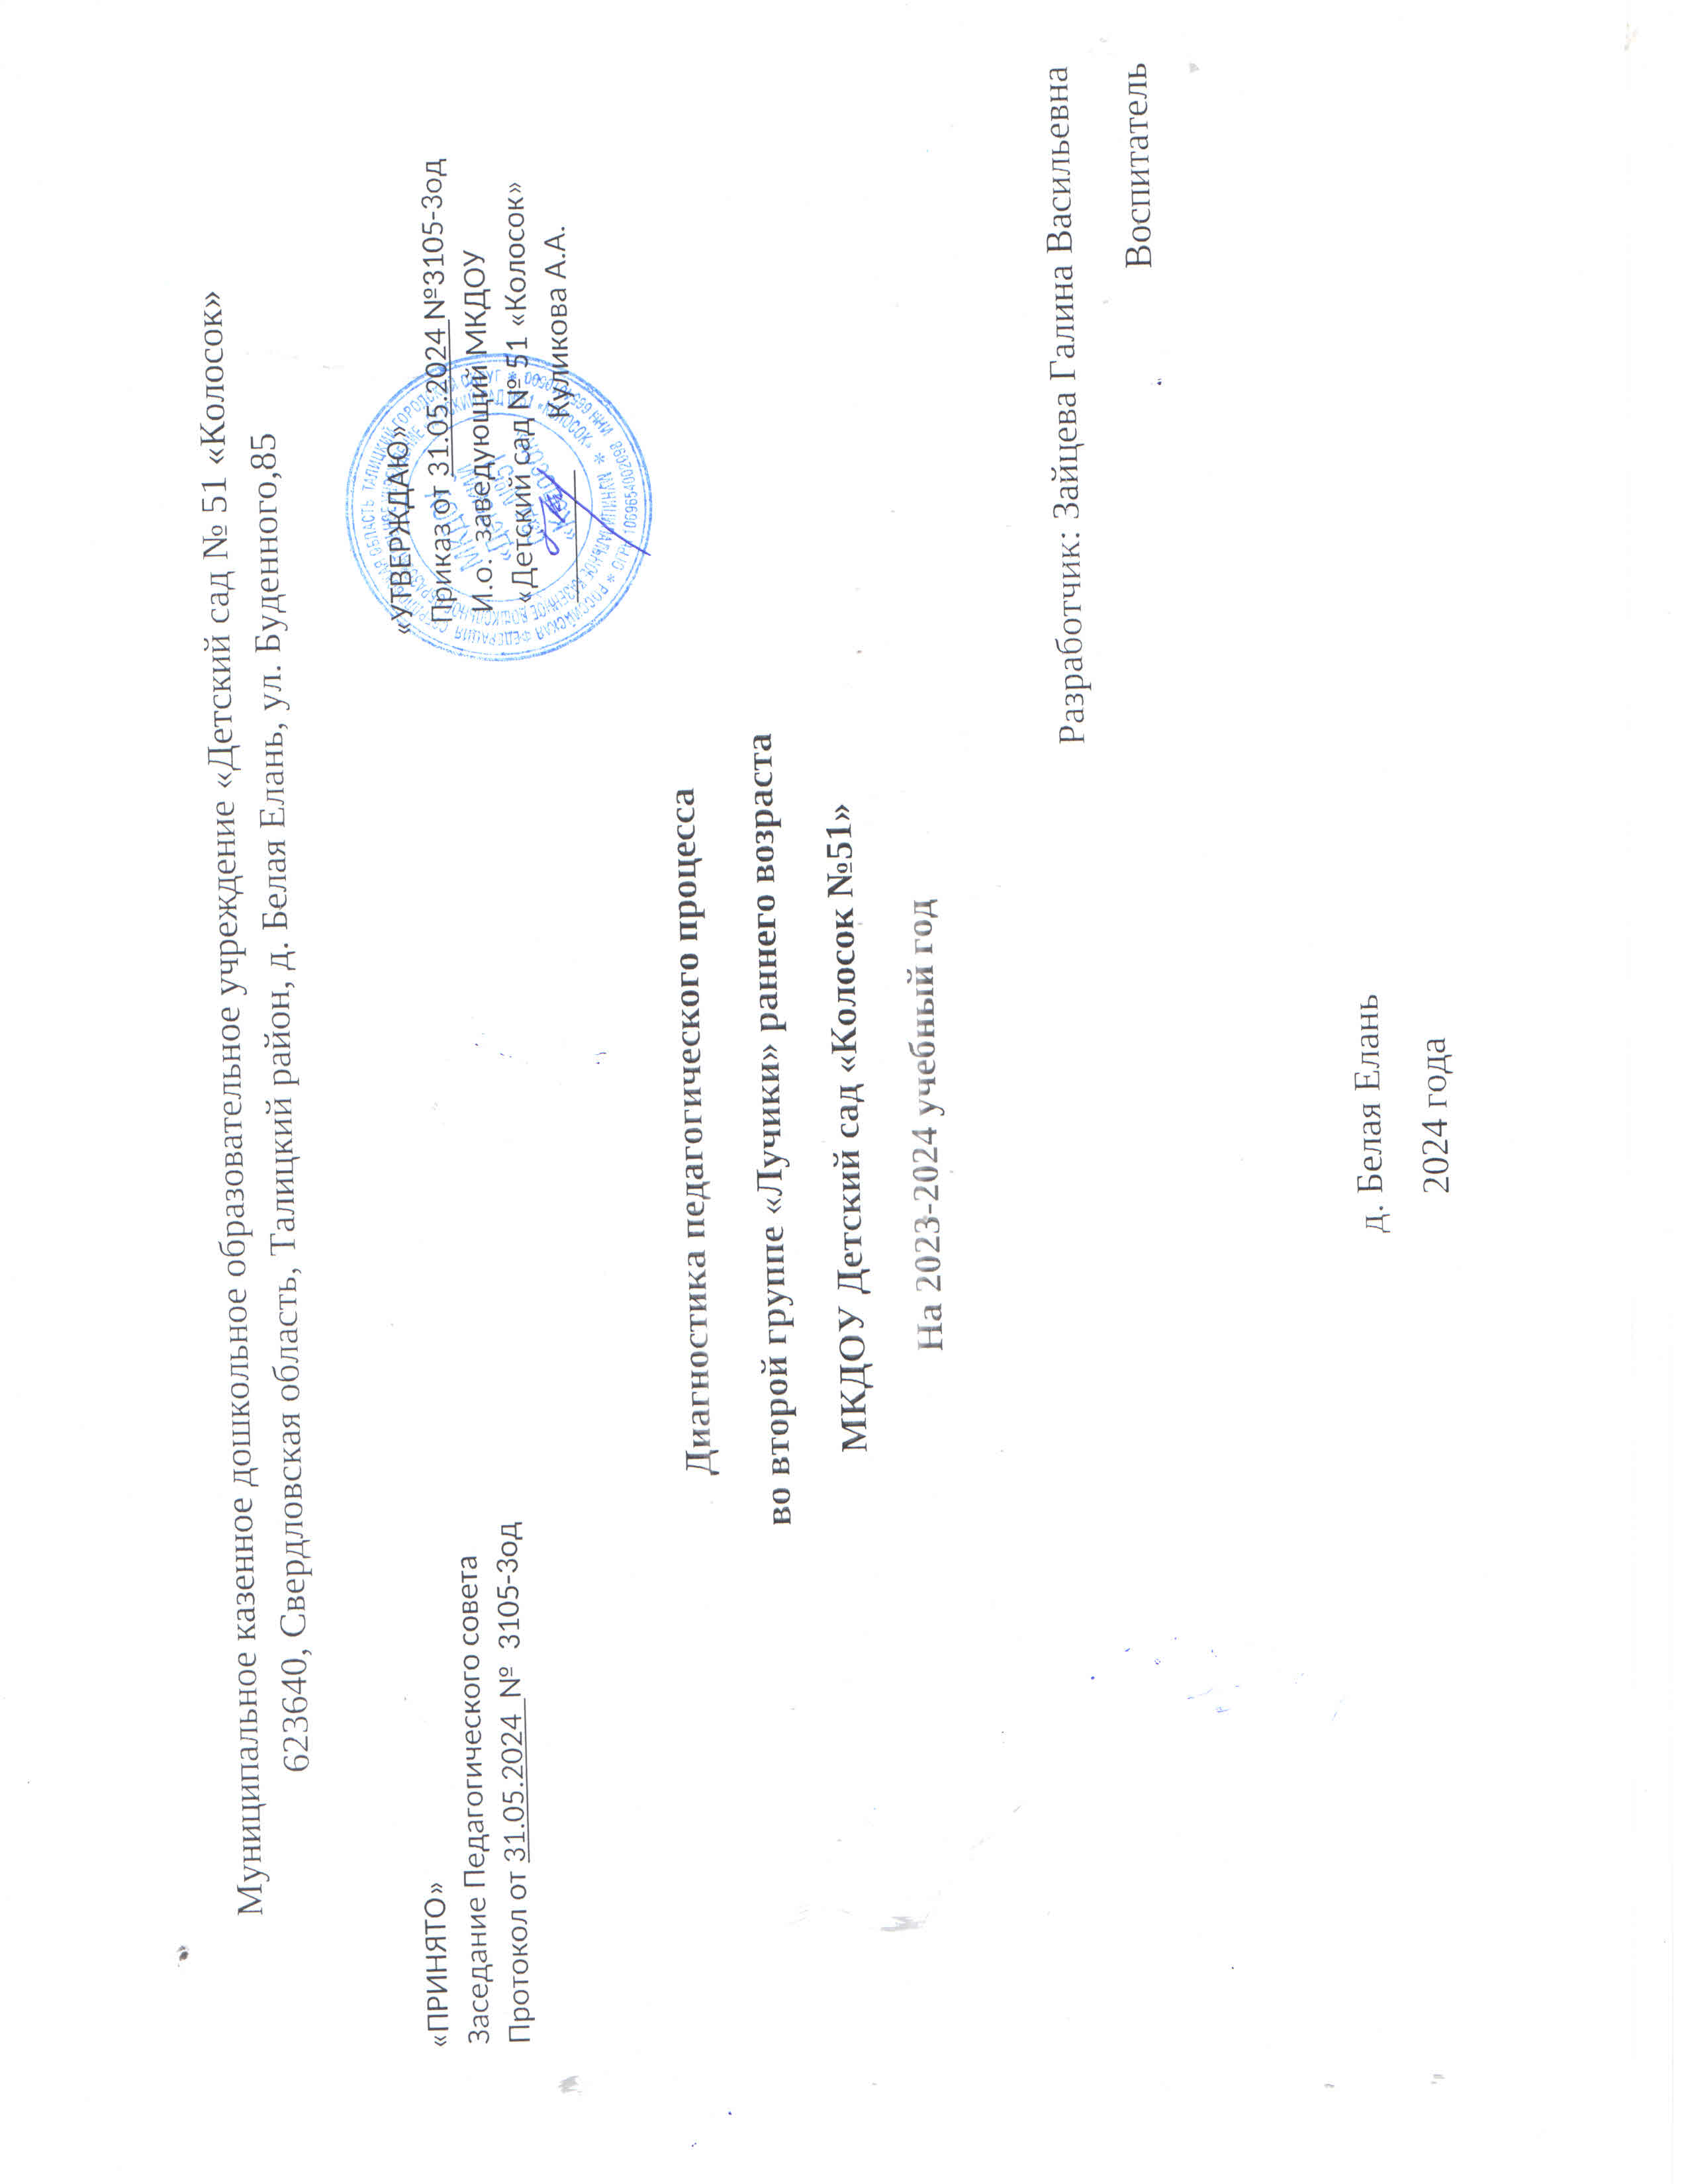

Справка по результатам итогового мониторинга качества образования за 2023-2024 учебный год во второй группе раннего возраста «Лучики»

Срок проведения: конец года май 2024г.

Воспитатель: Зайцева Г.В

Цель: определить степень освоения ребенком образовательной программы дошкольного образования и влияние образовательного процесса, организуемого в дошкольном учреждении на развитие ребенка.

Мониторинг качества образования проводился по 5 образовательным областям образовательной программы

 1. Познавательное развитие.

2. Речевое развитие.

3. Художественно-эстетическое развитие.

4. Социально-коммуникативное.

5. Физическое развитие.

Инструментарий педагогической диагностики представляет собой описание тех проблемных ситуаций, вопросов, поручений, ситуаций наблюдения, которые вы используете для определения уровня сформированности у ребёнка того или иного параметра оценки. В период проведения педагогической диагностики данные ситуации, вопросы и поручения могут повторяться, с тем, чтобы уточнить качество оцениваемого параметра. Это возможно. Когда ребёнок длительно отсутствовал в группе или когда имеются расхождения в оценке определённого параметра между педагогами, работающими с этой группой детей. Каждый параметр педагогической оценки может быть диагностирован несколькими методами, с тем, чтобы достичь определённой точности. Также одна проблемная ситуация может быть направлена на оценку нескольких параметров, в том числе из разных образовательных областей. Таблицы педагогической диагностики во второй группе раннего возраста заполняются 1 раза в год – в конце учебного года, так как в начале учебного года у малышей протекает адаптационный период.

**Основные диагностические методы:**

- наблюдение;

- проблемная (диагностическая) ситуация;

- беседа.

**Формы проведения педагогической диагностики:**

- индивидуальная;

- подгрупповая;

- групповая.

**Описание инструментария по образовательным областям**

***Образовательная область «Социально-коммуникативное развитие»***

1. Может играть рядом, не мешать другим детям, подражать действиям сверстника и взрослого. Проявляет интерес к совместным играм со сверстниками и взрослым.

Методы: наблюдение в быту и в организованной деятельности.

Форма проведения: подгрупповая.

Задание: фиксировать характер игровых действий ребёнка.

2. Проявляет отрицательное отношение к порицаемым личностным качествам сверстников. Проявляет элементарные правила вежливости.

Методы: беседа, проблемная ситуация.

Материал: сказка «Колобок».

Форма проведения: индивидуальная, подгрупповая.

Задание: «Что случилось с колобком?». Кто его обхитрил? Какая лиса?»

Метод: наблюдение.

Материал: ситуация встречи / прощания со взрослым.

Форма проведения: индивидуальная.

Задание: «Посмотри, к нам пришёл гость. Что нужно сказать?».

***Образовательная область «Познавательное развитие»***

1. Узнаёт и называет игрушки, некоторых домашних и диких животных, некоторые овощи и фрукты.

Методы: беседа.

Материал: игрушки-муляжи животных, овощей, фруктов.

Форма проведения: индивидуальная.

Задание: «Что / Кто это?».

2. Группирует однородные предметы, выделяет один и много.

Методы: проблемная ситуация.

Материал: круг, квадрат, одного разного цвета, но одного размера, муляжи яблок и бананов.

Форма проведения: индивидуальная, подгрупповая.

Задание: «Найди всё красное, всё круглое, всё большое. Сколько яблок?»

***Образовательная область «Речевое развитие»***

1. Отвечает на простейшие вопросы («Кто?», «Что?», «Что делает?»).

Методы: проблемная ситуация.

Материал: сюжетные картинки (кот спит, птичка летит, конфета на столе).

Форма проведения: индивидуальная.

Задание: «Скажи, кто спит? Что делает кот? Что лежит на столе?».

2. Слушает стихи, сказки, небольшие рассказы без наглядного сопровождения.

Методы: наблюдение.

Материал: сказки для восприятия детьми.

Форма проведения: подгрупповая, групповая.

Задание: «Слушайте внимательно сказку «Колобок».

***Образовательная область «Художественно-эстетическое развитие»***

1. Знает назначение карандашей, фломастеров, красок и кисти, клея, пластилина.

Методы: проблемная ситуация, наблюдение.

Материал: выбор карандашей, фломастеров, красок и кисти, клея, пластилина.

Форма проведения: индивидуальная, подгрупповая.

Задание: «Нарисуй / приклей / слепи».

***Образовательная область «Физическое развитие»***

1. Умеет брать, держать, переносить, класть, бросать, катать мяч.

Методы: проблемная ситуация, наблюдение в быту и организованной деятельности. Материал: мячи.

Форма проведения: групповая, подгрупповая.

Задание: «Сейчас мы будем играть с мячом».

**Диагностическая карта наблюдений индивидуального развития детей (Образовательная область «Социально-коммуникативное развитие»)**

Возрастная группа: вторая группа раннего возраста «Лучики» Дата проведения: 22.05.2024гг.(к/г-конец года)

Воспитатель: Зайцева Галина Васильевна   
Вывод: высокий уровень развития выявлен у 75% детей. К концу учебного года дети стали проявлять интерес к общению со сверстниками, называют их по именам; в дидактических играх принимают игровые правила и действуют в соответствии с ними; охотно вступают в ролевой диалог с воспитателем и сверстниками. Дети активно выполняют простейшие трудовые действия по просьбе воспитателя.

- средний уровень имеют 25% детей. Дети испытывают затруднения в общении, как с взрослыми, так и со сверстниками.  
Рекомендации на летний оздоровительный период: продолжать работу с детьми через использование дидактических игр по проблеме; заинтересовывать детей через игровые ситуации, чтением книг с проблемными ситуациями. Использовать в работе с детьми дидактические игры, необходимо уделять внимание обогащению сюжета игр, закреплению умения вести ролевые диалоги, принимать игровые задачи, общаться со взрослыми и сверстниками.

**Диагностическая карта наблюдений индивидуального развития детей (Образовательная область «Познавательное развитие»)**

Возрастная группа: вторая группа раннего возраста «Лучики» Дата проведения: 24.05.2024гг.(к\г-конец года)

Воспитатель: Зайцева Галина Васильевна

Вывод: в данной области высокий уровень развития выявлен у 88% детей. Дети проявляют активный интерес к рассматриванию картинок, иллюстраций из детских книг, к окружающему миру, обследованию незнакомых предметов, их свойств. Дети знают названия окружающих предметов и игрушек, умеют группировать предметы по цвету, размеру и форме.

- средний уровень развития - 12% детей. Эти дети проявляют активный интерес в области «Познавательного развития», но имеют ряд затруднений, обусловленных низким уровнем речевого развития. Так, например, они не могут назвать предметы ближайшего окружения, названия животных, овощей, фруктов, цвет и размер фигуры могут только показать.  
Рекомендации на летний оздоровительный период: проводить с детьми индивидуальную работу, используя дидактические игры, продолжать уделять внимание формированию целостной картины мира, сенсорных эталонов и элементарных математических представлений, а так же использовать в своей работе деятельность экспериментирования, которая способствует формированию у детей познавательного интереса, развивает наблюдательность, мыслительную деятельность.

**Диагностическая карта наблюдений индивидуального развития детей (Образовательная область «Речевое развитие»)**

Возрастная группа: вторая группа раннего возраста «Лучики» Дата проведения: конец года: 20.05.2024

Воспитатель: Зайцева Галина Васильевна

Вывод: высокий уровень развития показали 50% детей. Дети стали активней сопровождать речью игровые и бытовые действия; по просьбе взрослого проговаривать слова, небольшие фразы; с удовольствием рассматривают сюжетные картинки и кратко рассказывают об увиденном.

- 50% детей показали средний уровень развития. У этих детей низкий словарный запас. Они затрудняются построить фразу или предложение, рассказать об изображенном на картинке.  
Рекомендации на летний оздоровительный период: учить детей внимательно слушать литературные произведения, отвечать на вопросы по тексту; продолжать заучивать коллективно и индивидуально стихотворения.

**Диагностическая карта наблюдений индивидуального развития детей (Образовательная область «Художественно-эстетическое развитие»)**

Возрастная группа: вторая группа раннего возраста «Лучики» Дата проведения: конец года: 6.05.2024гг

Воспитатель: Зайцева Галина Васильевна

Вывод: - В данной области развития высокий показатель составляет 50% детей, что свидетельствует о хорошем усвоении образовательной программы. Эти дети различают основные формы конструктора, со взрослым сооружают постройки, также знают назначение карандашей, красок и кистей, клея, пластилина. Они могут создавать простые предметы из разных материалов, обыгрывают совместно со взрослым. Многие дети с интересом слушают музыкальные  
произведения до конца, проявляют интерес к песням, стремятся двигаться под музыку, эмоционально откликаются на различные произведения культуры и искусства

- Средний уровень развития снизился до 50%. С помощью взрослого подпевают в песне музыкальные фразы, выполняют танцевальные движения, учатся хлопать в ладоши, притоптывать ногой.

**Диагностическая карта наблюдений индивидуального развития детей (Образовательная область «Физическое развитие»)**

Возрастная группа: вторая группа раннего возраста «Лучики» Дата проведения: конец года: 18.05.2024г

Воспитатель: Зайцева Галина Васильевна

Вывод: В данной области развития высокий уровень 92%. Дети проявляют навыки опрятности, пользуются индивидуальными предметами гигиены, умеют принимать жидкую и твердую пищу, правильно использовать ложку, чашку, салфетку. Эти дети умеют ходить и бегать, не наталкиваясь на других детей, проявляют желание играть в подвижные игры, могут прыгать на двух ногах на мете, с продвижением вперед. Самостоятельно умеют брать, держать, переносить, класть, бросать, катать мяч.

- Средний уровень развития имеют 12% детей, это дети, которые частично проявляют навыки опрятности, частично пользуются индивидуальными предметами гигиены. Также стараются соблюдать правила приема пищи, но иногда нуждаются в помощи взрослого.

Низкий уровень у детей в данной области не выявлен.

Рекомендации на летний оздоровительный период: особо уделять внимание закреплению основных видов движений, развитию основных физических качеств, продолжать укреплять и охранять здоровье детей, создавать условия закаливания. Ежедневно проводить утреннюю гимнастику продолжительностью 5-10 минут в соответствии с возрастными особенностями детей.

**Вывод:** В основном показатели выполнения образовательной программы дошкольного образования находятся в пределах высокого и среднего уровня. Это означает, что применение в педагогической практике рабочей программы благотворно сказывается на результатах итогового мониторинга. Таким образом, образовательная деятельность во второй группе раннего возраста реализуется на достаточном уровне.

(Таблицы освоения программы прилагаются)